جامعة ميدأوشن

كلية الإدارة
قسم / تخصص ماجستير إدارة المخاطر

مخاطر التغير المناخي وآثاره الاقتصادية والصحية
Climate change risks and their economic and health impacts

إعداد الطالب/ سامي صالح الهاجري

إشراف/ د. أسماء ابوعنزة

العام الدراسي: 2024

مخاطر التغير المناخي وآثاره الاقتصادية والصحية

فهرس المحتويات
المقدمة: لمحة عامة عن التغير المناخي وتأثيراته العالمية
- ماهو التغير المناخي
- أسباب التغير المناخي
- تأثيرات التغير المناخي العالمية
- الآثار الأقتصادية بالتغير المناخي
- الآثار الصحية لتغير المناخ
- انتشار الامراض بسبب التغير المناخي
- أهداف الدراسة
- أساس هذه الدراسة
- جوانب القصور بالدراسات السابقة
- النتائج التي توصلنا اليها بهذه الدراسة
- الجوانب المستجدة بهذه الدراسة
فصل (1) الآثار الاقتصادية للتغير المناخي
- مقدمة
- التأثيرات المباشرة وغير المباشرة للتغير المناخي
- القطاعات الاقتصادية المتأثرة بالتغير المناخي
- التكاليف الاقتصادية للتكيف مع التغير المناخي
- الفوائد الاقتصادية لمواجهة التغير المناخي
- التوصيات والسياسات اللازمة
- راي مقدم الدراسة

فصل (2) التحقيق في تأثير التغير المناخي على توزيع وسلوك نواقل الحشرات وتداعياتها على الصحة العامة
- مقدمة
- تأثير التغير المناخي على توزيع وسلوك نواقل الحشرات
  - تغيرات درجة الحرارة
  - تغير أنماط الهطول
  - الأحداث المناخية القاسية
- تداعيات على الصحة العامة
- الملاريا
- حمى الضنك
- مرض اللايم
- رأي مقدم الدراسة
- المصادر
فصل (3) بعض الدراسات المنشورة في هذا المجال
  - دراسة تخص حمى الضنك
  - دراسة تخص مرض لايم
  - دراسة تخص مرض الملاريا
  - دراسة تخص مرض زيكا
  - دراسة تخص مرض اللشمانيا
فصل (4) استراتيجيات التخفيف والتكيف
- مقدمة
- استراتيجيات التخفيف
- تقليل انبعاثات الغازات الدفينة
- حماية الغابات واستعادة النظم البيئية
- الزراعة المستديمة
- استراتيجيات التكيف
- تعزيز نظم الرصد والمراقبة
- إدارة البيئات الحضرية والزراعية
- التوعية والتثقيف
- التخطيط الصحي والأستراتيجي
- الإدارة المتكاملة للآفات
- أمثلة عملية
- المصادر
فصل (5) توصيات لصناع السياسات وممارسي الصحة العامة
- المقدمة
- توصيات لصناع السياسات
- ادماج الصحة العامة في سياسات المناخ
- الأستثمار في نظم الرصد والتقييم
- تعزيز البنية التحتية الصحية
- تشجيع الممارسات الزراعية المستدامة
- تعزيز التوعية المجتمعية
- توصيات لممارسي الصحة العامة
- تعزيز القدرات العلمية والتدريبية
- تطوير استراتيجيات الأستجابة السريعة
- تعزيز المشاركة المجتمعية
- تعزيز الوقاية والتطعيم
- التعاون الدولي والأقليمي
- المصادر

المقدمة

لمحة عامة عن التغير المناخي وتأثيراته العالمية
ما هو التغير المناخي؟
التغير المناخي يشير إلى التغيرات الطويلة الأمد في درجات الحرارة وأنماط الطقس على الأرض. رغم أن هذه التغيرات يمكن أن تكون طبيعية، مثل تلك الناتجة عن التغيرات في النشاط الشمسي أو الانفجارات البركانية، فإن الاستخدام البشري للوقود الأحفوري وإزالة الغابات وغيرها من الأنشطة الصناعية منذ الثورة الصناعية قد ساهمت بشكل كبير في زيادة مستويات غازات الدفيئة في الغلاف الجوي، مما أدى إلى زيادة في درجات الحرارة العالمية.
أسباب التغير المناخي
- غازات الدفيئة: مثل ثاني أكسيد الكربون (CO2) والميثان (CH4) وأكسيد النيتروس (N2O)، التي تحبس الحرارة في الغلاف الجوي.
- إزالة الغابات: تقلل من قدرة الأرض على امتصاص CO2.
- النشاط الصناعي والزراعي: يزيد من انبعاثات غازات الدفيئة.
- التحضر: يؤدي إلى تغييرات في استخدام الأراضي وزيادة في استهلاك الطاقة.
تأثيرات التغير المناخي العالمية
ارتفاع درجات الحرارة
منذ أواخر القرن التاسع عشر، ارتفع متوسط درجة الحرارة العالمية بمقدار حوالي 1.2 درجة مئوية. يؤثر هذا الارتفاع على جميع نواحي الحياة، من الطقس إلى المحيطات إلى النظم البيئية.
ذوبان الجليد
تؤدي درجات الحرارة المرتفعة إلى ذوبان الجليد في القطبين الشمالي والجنوبي والجبال الجليدية. هذا الذوبان يساهم في ارتفاع مستوى سطح البحر، مما يهدد المدن الساحلية.
ارتفاع مستوى سطح البحر
ارتفع مستوى سطح البحر بحوالي 20 سم في القرن الماضي، ومن المتوقع أن يرتفع بمعدل أسرع في العقود القادمة، مما يهدد المناطق الساحلية المنخفضة والجزر.
تغير أنماط الهطول
يؤدي التغير المناخي إلى تغير في أنماط الهطول، مما يزيد من وتيرة وشدة الفيضانات في بعض المناطق والجفاف في مناطق أخرى.

التأثير على النظم البيئية
تتأثر النظم البيئية بشكل كبير بالتغير المناخي، مما يؤدي إلى فقدان التنوع البيولوجي. العديد من الأنواع الحيوانية والنباتية تواجه خطر الانقراض بسبب فقدان موائلها الطبيعية.
الكوارث الطبيعية
زيادة تكرار وشدة الكوارث الطبيعية مثل الأعاصير، والعواصف، وحرائق الغابات نتيجة التغيرات المناخية.
الآثار الاقتصادية للتغير المناخي
  - تأثيرات على الزراعة والأمن الغذائي
تغير المناخ يؤدي إلى تغير أنماط الطقس، مما يؤثر سلبًا على الزراعة وإنتاج الغذاء. فارتفاع درجات الحرارة وتغير معدلات هطول الأمطار يؤثران على المحاصيل الزراعية ويزيدان من مخاطر الفيضانات والجفاف. هذه التغيرات قد تؤدي إلى انخفاض الإنتاجية الزراعية، مما يؤدي إلى زيادة الأسعار وتقليل توفر الغذاء، خاصة في المناطق الفقيرة.
مصادر:
- FAO (2021). Climate change and food security: risks and responses. Food and Agriculture Organization of the United Nations. FAO
  - البنية التحتية والاقتصاد
الأحداث المناخية المتطرفة، مثل الأعاصير والفيضانات، قد تؤدي إلى تدمير البنية التحتية الأساسية مثل الطرق والجسور والمباني. هذا الدمار يتطلب تكاليف إعادة بناء كبيرة تؤثر على الميزانيات الحكومية. إضافة إلى ذلك، قد تؤدي هذه الأحداث إلى تعطيل الأعمال التجارية والأنشطة الاقتصادية، مما يسبب خسائر مالية كبيرة.
مصادر:
- IPCC (2022). Climate Change 2022: Impacts, Adaptation, and Vulnerability. Intergovernmental Panel on Climate Change. IPCC
  - التأثيرات على سوق العمل والتأمين
يمكن أن يؤدي تغير المناخ إلى فقدان الوظائف في قطاعات معينة، مثل الزراعة والسياحة البيئية، نتيجة للتغيرات المناخية غير المتوقعة. في الوقت نفسه، تزداد تكاليف التأمين بسبب زيادة تواتر الكوارث الطبيعية، مما يؤدي إلى ارتفاع أقساط التأمين وانخفاض القدرة على التأمين.
المصادر:
- OECD (2021). Economic consequences of climate change. Organisation for Economic Co-operation and Development. OECD

الآثار الصحية لتغير المناخ
- الأمراض المرتبطة بالحرارة
تؤدي درجات الحرارة المرتفعة إلى زيادة مخاطر الإصابة بالأمراض المرتبطة بالحرارة مثل الإجهاد الحراري وضربات الشمس. هذه المخاطر تكون أكبر بين الفئات الضعيفة مثل كبار السن والأطفال والعاملين في الهواء الطلق.
مصادر:
- WHO (2021). Climate change and health. World Health Organization. WHO
- أمراض الجهاز التنفسي
الزيادة في تلوث الهواء بسبب تغير المناخ والحرائق البرية تزيد من حالات الإصابة بأمراض الجهاز التنفسي مثل الربو وأمراض الرئة المزمنة.
مصادر:
- EPA (2020). Climate Change and the Health of Populations with Respiratory Disease. Environmental Protection Agency. EPA
- سوء التغذية وانعدام الأمن الغذائي
تأثر الإنتاج الغذائي بفعل تغير المناخ يؤدي إلى زيادة سوء التغذية، خاصة في الدول النامية. نقص التغذية يؤثر على جهاز المناعة، مما يزيد من خطر الإصابة بالأمراض المعدية وغير المعدية.
المصادر:
- UNICEF (2021). The impact of climate change on children. United Nations Children’s Fund. UNICEF
انتشار الأمراض بسبب تغير المناخ
- الأمراض المنقولة بالنواقل
تغير المناخ يؤدي إلى توسيع نطاق انتشار الحشرات الناقلة للأمراض مثل البعوض، مما يزيد من انتشار أمراض مثل الملاريا وحمى الضنك. تغير أنماط هطول الأمطار وارتفاع درجات الحرارة يساهم في توفير بيئات ملائمة لتكاثر هذه الحشرات.
المصادر:
- CDC (2022). Impact of Climate Change on Vector-Borne Diseases. Centers for Disease Control and Prevention. CDC
- الأمراض المنقولة عبر المياه
تؤدي الفيضانات والأمطار الغزيرة إلى تلوث مصادر المياه، مما يزيد من انتشار الأمراض المنقولة عبر المياه مثل الكوليرا والتيفوئيد. تعتبر المناطق الفقيرة التي تعاني من ضعف في البنية التحتية للمياه والصرف الصحي الأكثر عرضة لهذه الأمراض.
مصادر:
- WHO (2021). Waterborne diseases. World Health Organization. WHO

اهداف الدراسة
تغير المناخ يمثل تحديًا عالميًا يتطلب استجابة فورية على جميع المستويات. التأثيرات الاقتصادية والصحية وانتشار الأمراض المرتبطة بتغير المناخ تشير إلى الحاجة الملحة لتطوير سياسات واستراتيجيات للحد من انبعاثات الغازات الدفيئة وتعزيز القدرة على التكيف مع التغيرات المستقبلية. يجب على الحكومات والمنظمات الدولية التعاون لضمان حماية البشرية من الآثار السلبية لهذه الظاهرة، عليه فقد تمت هذه الدراسة لتوضيح النقاط التالية:
- فهم تأثيرات تغير المناخ على المجتمع: تهدف الدراسة إلى تحليل وفهم كيف يؤثر تغير المناخ على الحياة اليومية للمجتمعات في مختلف النواحي الاقتصادية والصحية. هذا يتضمن دراسة التغيرات في الأنماط المناخية وتأثيراتها على الزراعة، الاقتصاد، والصحة العامة.
- تقييم المخاطر المرتبطة بالتغير المناخي: تسعى الدراسة إلى تحديد وتقييم المخاطر المحددة المرتبطة بتغير المناخ، مثل تزايد الكوارث الطبيعية (فيضانات، جفاف، أعاصير) وتأثيرها على البنية التحتية، والأمن الغذائي، وسوق العمل.
- تحليل تأثيرات تغير المناخ على الصحة العامة: أحد الأهداف الرئيسية هو استكشاف كيف يساهم تغير المناخ في زيادة انتشار الأمراض، سواء تلك التي تنتقل عبر النواقل مثل البعوض، أو الأمراض المرتبطة بالحرارة والتلوث الجوي، وكيف تتأثر صحة الأفراد والمجتمعات بالتغيرات المناخية.
- تقديم توصيات للتخفيف والتكيف: بناءً على النتائج، تهدف الدراسة إلى تقديم توصيات للحد من الآثار السلبية لتغير المناخ. يشمل ذلك استراتيجيات التخفيف من الانبعاثات الكربونية، وزيادة القدرة على التكيف مع التغيرات المناخية المستقبلية، وتطوير السياسات التي تحمي الاقتصادات والمجتمعات من المخاطر الصحية المرتبطة بتغير المناخ.
- تعزيز الوعي والتعاون الدولي: الدراسة تهدف أيضًا إلى رفع مستوى الوعي حول أهمية مواجهة تغير المناخ، وتشجيع التعاون الدولي بين الحكومات والمنظمات العالمية لتنسيق الجهود من أجل حماية البيئة وصحة الإنسان والاقتصاد.

المصادر:
- FAO (2021). Climate change and food security: risks and responses. FAO
- IPCC (2022). Climate Change 2022: Impacts, Adaptation, and Vulnerability. IPCC
- OECD (2021). Economic consequences of climate change. OECD
- WHO (2021). Climate change and health. WHO
- EPA (2020). Climate Change and the Health of Populations with Respiratory Disease. EPA
- UNICEF (2021). The impact of climate change on children. UNICEF
- CDC (2022). Impact of Climate Change on Vector-Borne Diseases. CDC
- WHO (2021). Waterborne diseases. WHO

أساس هذه الدراسة
تغير المناخ هو ظاهرة عالمية تتزايد حدة تأثيراتها بشكل ملحوظ على مدار العقود الأخيرة، مما يثير القلق بشأن تداعياتها الواسعة على البيئات الاقتصادية والصحية والاجتماعية. ورغم التقدم الكبير في فهم تغير المناخ وآثاره، إلا أن هناك جوانب عديدة ما زالت تعاني من القصور أو تحتاج إلى مزيد من الدراسة والتوضيح.
جوانب القصور بالدراسات السابقة
- نقص في الدراسات المتكاملة: غالبية الأبحاث السابقة ركزت بشكل منفصل على تأثيرات تغير المناخ على جوانب معينة، مثل الزراعة أو الصحة، دون تقديم رؤية شاملة توضح الترابط بين التأثيرات الاقتصادية والصحية وانتشار الأمراض. هذا القصور يتطلب إجراء دراسة متكاملة تربط بين هذه الجوانب لتقديم صورة أوضح عن مجمل التأثيرات.
- التركيز على مناطق جغرافية محددة: العديد من الدراسات السابقة ركزت على تأثيرات تغير المناخ في مناطق جغرافية محددة، مثل الدول المتقدمة، بينما تُهمل التأثيرات على الدول النامية والمناطق الأكثر هشاشة. هذا أدى إلى قصور في فهم كيفية تأثير تغير المناخ على المجتمعات الأكثر عرضة للمخاطر، مثل الدول النامية والفقيرة.
- قلة التركيز على الآثار الصحية طويلة الأمد: معظم الأبحاث ركزت على الآثار الصحية قصيرة الأمد لتغير المناخ مثل الأمراض المنقولة بالنواقل، بينما لم تحظَ الآثار الصحية طويلة الأمد، مثل الأمراض المزمنة الناتجة عن التعرض المطول لمسببات التلوث البيئي، بالاهتمام الكافي.
- غياب التوصيات التطبيقية: على الرغم من توفر بعض الأبحاث، إلا أن هناك نقصًا في التوصيات العملية التي يمكن أن تستفيد منها الحكومات وصناع القرار في مواجهة التحديات الناجمة عن تغير المناخ. الكثير من الأبحاث تركز على تحديد المشكلات دون تقديم حلول واضحة أو استراتيجيات للتكيف.
نتائج الباحثون
الباحثون السابقون قد توصلوا إلى العديد من النتائج الهامة، مثل:
- التأثير السلبي لتغير المناخ على الإنتاج الزراعي: حيث أظهرت الدراسات تراجع إنتاج المحاصيل الأساسية في العديد من المناطق الزراعية، ما يهدد الأمن الغذائي العالمي.
- زيادة انتشار الأمراض المنقولة بالنواقل: العديد من الأبحاث أكدت على الارتباط المباشر بين ارتفاع درجات الحرارة وزيادة انتشار أمراض مثل الملاريا وحمى الضنك.
- التأثيرات الصحية الناجمة عن تلوث الهواء: تزايد تركيز الملوثات في الجو نتيجة الأنشطة البشرية وحرائق الغابات، مما يؤدي إلى ارتفاع معدلات الإصابة بأمراض الجهاز التنفسي والقلب.

الجوانب المستجدة بهذه الدراسة
- تحليل شامل للتأثيرات المترابطة: الدراسة ستسعى إلى تقديم تحليل شامل يربط بين التأثيرات الاقتصادية والصحية وانتشار الأمراض، مما سيساعد في تقديم فهم أعمق لكيفية تأثير تغير المناخ على المجتمعات المختلفة.
- تسليط الضوء على المناطق الأكثر هشاشة: الدراسة ستقدم بيانات وأدلة حول تأثير تغير المناخ على المناطق الأكثر ضعفًا، مثل الدول النامية، مما سيساهم في توجيه الجهود الدولية نحو هذه المناطق بشكل أكبر.
- تقديم توصيات عملية: ستعمل الدراسة على تطوير استراتيجيات وتوصيات عملية يمكن تطبيقها من قبل صناع القرار والحكومات للتخفيف من تأثيرات تغير المناخ وتعزيز القدرة على التكيف معها.
- الفئة المستهدفة: مجتمع الدراسة المستهدف في هذه البحث هو الدول النامية، التي تعاني من ضعف في البنية التحتية، قلة الموارد الاقتصادية، وتدني مستوى الرعاية الصحية، مما يجعلها الأكثر عرضة لتأثيرات تغير المناخ. عينة الدراسة ستركز على المجتمعات الريفية والزراعية في هذه الدول، حيث يعتمد السكان بشكل كبير على الزراعة كمصدر رئيسي للدخل والغذاء، ويتعرضون لمخاطر صحية كبيرة نتيجة نقص الخدمات الصحية وانتشار الأمراض.
من خلال هذه الدراسة، سيتم تحديد نقاط الضعف في هذه المجتمعات وتقديم حلول تطبيقية تسهم في تعزيز القدرة على مواجهة تحديات تغير المناخ، وتحسين الوضع الاقتصادي والصحي للسكان.

فصل 1
الآثار الاقتصادية للتغير المناخي
مقدمة
التغير المناخي هو قضية عالمية تؤثر على العديد من القطاعات الاقتصادية والاجتماعية. تتزايد الأدلة على أن التأثيرات السلبية للتغير المناخي على الاقتصاد العالمي ستكون كبيرة إن لم يتم التعامل معها بجدية. تتنوع هذه التأثيرات وفقًا لطبيعة الاقتصاد المحلي والقطاع الاقتصادي الذي يعتمد عليه. في هذه الدراسة، سنلقي نظرة على أهم الآثار الاقتصادية المحتملة للتغير المناخي على المستويات المختلفة.
1 - التأثيرات المباشرة وغير المباشرة للتغير المناخي
1.1 التأثيرات المباشرة
تتضمن التأثيرات المباشرة تلك الناجمة مباشرة عن الظواهر الطبيعية المرتبطة بالتغير المناخي مثل:
- الفيضانات: تدمير البنية التحتية والمنازل والأراضي الزراعية، مما يؤدي إلى خسائر اقتصادية فادحة.
- الجفاف: انخفاض إنتاجية المحاصيل الزراعية، مما يؤثر على الأمن الغذائي وأسعار السلع الأساسية.
- العواصف وارتفاع مستوى سطح البحر: التأثير على المدن الساحلية، بما في ذلك تكاليف إعادة البناء وخسارة الممتلكات.
1.2 التأثيرات غير المباشرة
هذه التأثيرات تكون غير مباشرة ولكنها طويلة الأمد:
- التغيرات في سلاسل التوريد العالمية: نتيجة للتأثيرات المناخية على مختلف مناطق العالم، يمكن أن تتعطل سلاسل التوريد والتجارة الدولية، مما يزيد من تكاليف الإنتاج.
- تأثيرات على الصحة العامة: زيادة في الأمراض المنقولة مثل الملاريا وحمى الضنك نتيجة لارتفاع درجات الحرارة، مما يزيد من الضغط على الأنظمة الصحية وبالتالي التأثير على الإنتاجية الاقتصادية.
2 - القطاعات الاقتصادية المتأثرة بالتغير المناخي
2.1 الزراعة
يعتبر قطاع الزراعة من أكثر القطاعات حساسية للتغيرات المناخية. يعتمد الإنتاج الزراعي بشكل كبير على الظروف المناخية مثل هطول الأمطار ودرجات الحرارة. التغيرات الكبيرة في المناخ يمكن أن تؤدي إلى:
- انخفاض الإنتاجية: المحاصيل مثل القمح والذرة والأرز قد تشهد انخفاضًا كبيرًا في الإنتاج نتيجة للجفاف وارتفاع درجات الحرارة.
- ارتفاع تكاليف الإنتاج: الحاجة إلى استخدام الري الصناعي والأسمدة المكلفة نتيجة لتدهور جودة التربة.
- تأثيرات على الأمن الغذائي: تقلص في الإنتاج الزراعي يمكن أن يؤدي إلى نقص في الغذاء وارتفاع في الأسعار، مما يزيد من الفقر ويقلل من القوة الشرائية.
2.2 الطاقة
الطلب على الطاقة يتأثر بشكل كبير بالتغيرات المناخية:
- زيادة الطلب على التبريد: في المناطق ذات الحرارة المرتفعة، يزيد الطلب على الطاقة للتبريد خلال أشهر الصيف، مما يزيد الضغط على الشبكات الكهربائية.
- التأثير على إنتاج الطاقة: بعض مصادر الطاقة مثل الطاقة الكهرومائية تعتمد على توافر المياه، والجفاف قد يؤثر سلبًا على إنتاجها. أيضًا، قد تتأثر محطات توليد الطاقة الحرارية إذا ارتفعت درجات الحرارة بشكل كبير.
2.3 السياحة
السياحة هي قطاع آخر شديد التأثر بالتغير المناخي:
- السياحة الشاطئية: ارتفاع مستوى سطح البحر ودرجات الحرارة المرتفعة قد يقللان من جاذبية الوجهات الشاطئية ويزيدان من تكاليف التأمين وإعادة بناء البنية التحتية.
- السياحة البيئية: تدهور النظم البيئية مثل الشعاب المرجانية والغابات المطيرة يؤثر على الطلب على السياحة في هذه المناطق.
3 - التكاليف الاقتصادية للتكيف مع التغير المناخي
التكيف مع التغير المناخي يتطلب استثمارات ضخمة في البنية التحتية وتكنولوجيا الحد من الانبعاثات الكربونية:
- تكاليف البنية التحتية: تحديث شبكات الكهرباء والمياه وبناء السدود والحواجز لمواجهة الفيضانات وارتفاع مستوى سطح البحر.
- التحول نحو الاقتصاد الأخضر: الاستثمار في مصادر الطاقة المتجددة مثل الطاقة الشمسية والرياح لتقليل الاعتماد على الوقود الأحفوري.
- إعادة هيكلة الاقتصاد: إعادة تدريب العمالة وتحويل الصناعات إلى نماذج أعمال أكثر استدامة بيئيًا.

4 - الفوائد الاقتصادية لمواجهة التغير المناخي
رغم أن تكلفة التكيف والتخفيف من آثار التغير المناخي قد تكون عالية، إلا أن الفوائد الاقتصادية المحتملة تستحق الاهتمام:
- خلق فرص عمل جديدة: في مجالات مثل الطاقة المتجددة والتكنولوجيا البيئية.
- تحسين الصحة العامة: من خلال الحد من التلوث وتقليل الأمراض المرتبطة بالتغير المناخي.
- تحقيق استقرار اقتصادي طويل الأمد: تجنب الأزمات البيئية والاقتصادية الكبيرة التي قد تنجم عن عدم التعامل مع التغير المناخي.
5- التوصيات والسياسات اللازمة
5.1 تسعير الكربون
أحد الحلول المقترحة هو تطبيق تسعير للكربون من خلال فرض ضرائب على انبعاثات غازات الدفيئة، مما يدفع الشركات إلى تقليل انبعاثاتها والانتقال إلى مصادر طاقة أنظف.
5.2 الاستثمار في البحث والتطوير
تشجيع الابتكار في مجالات الطاقة النظيفة والزراعة المستدامة وتطوير تقنيات جديدة للتكيف مع التغيرات المناخية.
5.3 تعزيز التعاون الدولي
التغير المناخي قضية عالمية تتطلب تعاونًا دوليًا قويًا. الدول المتقدمة والدول النامية بحاجة إلى العمل معًا لمواجهة التحديات الاقتصادية والاجتماعية الناجمة عنه.
رأي مقدم الدراسة
التغير المناخي يمثل تحديًا كبيرًا للاقتصادات العالمية والمحلية. التأثيرات الاقتصادية السلبية قد تكون كبيرة وتحتاج إلى استجابة سريعة وفعالة من الحكومات والشركات والمجتمع المدني. في الوقت نفسه، يمكن أن يوفر التحول نحو اقتصاد أخضر ومستدام فرصًا اقتصادية جديدة تساهم في تحقيق نمو اقتصادي مستدام على المدى الطويل.

فصل 2
التحقيق في تأثير التغير المناخي على توزيع وسلوك نواقل الحشرات وتداعياتها على الصحة العامة
مقدمة
يشكل التغير المناخي تحديًا كبيرًا للصحة العامة على مستوى العالم. من بين التأثيرات البارزة للتغير المناخي هي تأثيره على توزيع وسلوك نواقل الحشرات التي تنقل الأمراض. تشمل هذه الحشرات البعوض، القراد، والذباب الذي ينقل أمراضًا خطيرة مثل الملاريا، حمى الضنك، ومرض لايم. يهدف هذا القسم إلى استكشاف كيفية تأثير التغير المناخي على هذه النواقل وتداعيات ذلك على الصحة العامة.
1 - تأثير التغير المناخي على توزيع وسلوك نواقل الحشرات
1.1 تغيرات درجة الحرارة
تأثيرات فسيولوجية
تؤثر درجات الحرارة المرتفعة على التمثيل الغذائي للحشرات، مما يزيد من معدلات تكاثرها ويقلل من دورة حياتها، مما يؤدي إلى زيادة أعدادها.
الصورة توضح كيف تؤثر درجات الحرارة على تكاثر وفعالية الحشرات. تظهر الصورة ميزان حرارة مع نطاقات درجات حرارة مختلفة، وتبين سلوك الحشرات عند كل نطاق. يُظهر الرسم زيادة النشاط والتكاثر عند درجات الحرارة المرتفعة، مع تعليقات توضح الظروف المثلى وغير المثلى والظروف القصوى لحياة الحشرات.

التغيرات الجغرافية
مع ارتفاع درجات الحرارة، تنتقل الحشرات إلى مناطق كانت باردة سابقًا، مما يزيد من نطاق انتشارها.

الخريطة التي توضح التغيرات في توزيع الحشرات نتيجة لارتفاع درجات الحرارة. الخريطة توضح المناطق المختلفة وأنواع الحشرات المختلفة مثل الفراشات والخنافس والبعوض، مع أسهم أو تدرجات لونية تشير إلى التغير في التوزيع. يمكنك استخدام هذه الخريطة للأغراض التعليمية لفهم تأثير تغير المناخ على توزيع الحشرات.

1.2 أنماط الهطول
مواقع التكاثر
زيادة الهطول تؤدي إلى توفر مواقع تكاثر جديدة للحشرات، مثل برك المياه الراكدة التي يستخدمها البعوض للتكاثر.

توضح هذه الصورة برك المياه الراكدة التي تُستخدم كمواقع لتكاثر البعوض. تشمل الصورة أنواعًا مختلفة من مصادر المياه الراكدة مثل البرك، الأحواض، الإطارات القديمة، والحاويات. وتظهر البعوض وهو يضع البيض وتطور اليرقات في هذه المياه.
كثافة السكان
العلاقة بين الهطول وكثافة الحشرات تؤدي إلى زيادة في عدد الحشرات في المناطق ذات الأمطار الغزيرة.

1.3 الأحداث المناخية القاسية
العواصف والفيضانات
تؤدي العواصف والفيضانات إلى نزوح تجمعات الحشرات وإنشاء موائل جديدة، مما يسهل انتشار الأمراض.
العواصف والفيضانات: صورة توضح تأثير العواصف والفيضانات على توزيع الحشرات.

الصورة التي توضح تأثير العواصف والفيضانات على توزيع الحشرات. تظهر الصورة المناطق المختلفة المتأثرة بالطقس القاسي، مع حشرات مثل البعوض والخنافس والنمل، وعناصر بصرية مثل السحب العاصفة والأمطار الغزيرة والمناطق المغمورة بالمياه. الأسهم أو الخطوط تشير إلى حركة أو نزوح الحشرات نتيجة لهذه الظروف. يمكنك استخدام هذه الصورة للأغراض التعليمية لفهم تأثير الأحداث الجوية المتطرفة على موائل الحشرات.

الجفاف
الجفاف يؤثر على بقاء الحشرات، لكنه قد يدفعها أيضًا للبحث عن موائل جديدة، مما يغير من أنماط انتشارها.
الجفاف: صورة توضح كيف تؤثر فترات الجفاف على تجمعات الحشرات.

الصورة التي توضح كيف تؤثر فترات الجفاف على تجمعات الحشرات. تُظهر الصورة المناطق المتأثرة بالجفاف، مع حشرات مثل النمل والجراد والخنافس، بالإضافة إلى عناصر بصرية مثل التربة المتشققة والنباتات الذابلة والمناظر الطبيعية الجافة. الأسهم أو الخطوط تشير إلى حركة أو انخفاض تجمعات الحشرات بسبب هذه الظروف. يمكنك استخدام هذه الصورة لأغراض تعليمية لفهم تأثير فترات الجفاف على موائل الحشرات.

2 - تداعياتها على الصحة العامة
2.1 الملاريا
توزيع المرض
تؤدي التغيرات المناخية إلى توسع مناطق انتشار البعوض الناقل للملاريا، مما يزيد من عدد الحالات في مناطق جديدة.
توزيع الملاريا:

توضح الصورة توزيع الأمراض المنقولة بالحشرات، مثل الملاريا وحمى الضنك، في الماضي والحاضر، مع إبراز التوسع في المناطق المتأثرة بسبب التغير المناخي. تم استخدام ألوان متباينة لتمييز المناطق المتأثرة في الماضي عن المناطق المتأثرة في الحاضر.
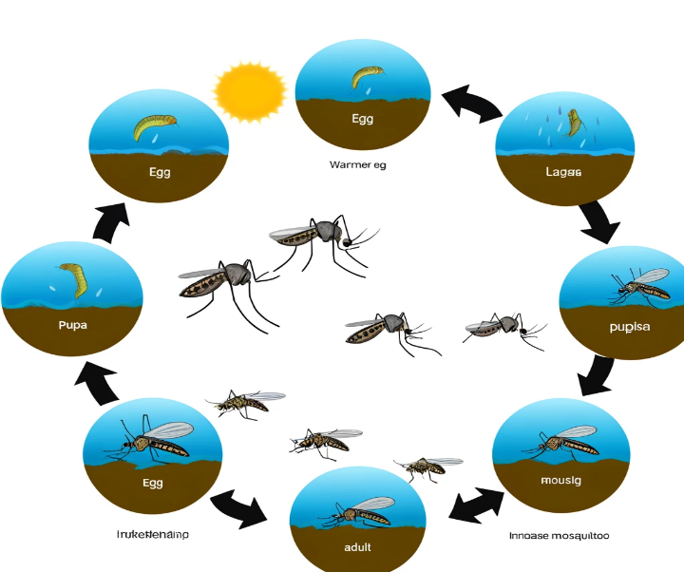
هذه الصور الإيضاحية توضح دورة حياة البعوض في ظروف مناخية مختلفة، مع إبراز تأثير درجات الحرارة المرتفعة وزيادة هطول الأمطار على كل مرحلة من مراحل دورة الحياة (البيضة، اليرقة، العذراء، والبعوضة البالغة). يتم تسليط الضوء على كيفية تسريع الظروف الدافئة والممطرة لنمو وتطور البعوض وزيادة أعدادهم.

الإحصاءات
السنة | عدد حالات الملاريا (بالمليون) | مناطق جديدة متأثرة
2000 | 200 | 10
2020 | 229 | 25

2.2 حمى الضنك
ديناميات المرض
يزداد انتشار حمى الضنك مع ارتفاع درجات الحرارة وزيادة الهطول، مما يزيد من أعداد البعوض الناقل.
ديناميات حمى الضنك: خريطة أو رسم بياني يوضح انتشار حمى الضنك في المناطق الحضرية نتيجة للتغير المناخي.

الإحصاءات
السنة | عدد حالات حمى الضنك (بالمليون) | معدلات الإصابة في المناطق الحضرية
2000 | 50 | 30%
2020 | 100 | 50%

2.3 مرض لايم
انتشار المرض
توسع مناطق انتشار القراد الناقل لمرض لايم نتيجة للتغيرات المناخية، مما يزيد من وقوع حالات المرض.
انتشار مرض لايم: خريطة توضح التوسع الجغرافي لانتشار القراد الناقل لمرض لايم.

الخريطة التي توضح التوسع الجغرافي لانتشار القراد الناقل لمرض لايم. تبرز الخريطة المناطق التي ينتشر فيها مرض لايم، مع رموز للقراد لتمثيل المناطق ذات التجمعات العالية للقراد. تدرجات الألوان والأسهم تشير إلى الانتشار المتزايد بمرور الوقت. يمكنك استخدام هذه الخريطة للأغراض التعليمية لفهم العلاقة بين التغير المناخي وانتشار القراد.
الإحصاءات
السنة | عدد حالات مرض لايم (بالألف) | مناطق جديدة متأثرة
2000 | 15 | 5
2020 | 30 | 15

رأي مقدم الدراسة
التغير المناخي له تأثير كبير على توزيع وسلوك نواقل الحشرات، مما يؤدي إلى زيادة انتشار الأمراض التي تنقلها هذه الحشرات. يتطلب هذا الوضع اهتمامًا عالميًا للتخفيف من الآثار والتكيف معها من خلال استراتيجيات فعالة لمكافحة النواقل وتعزيز الصحة العامة. الفهم العميق لهذه التفاعلات سيمكننا من تطوير استجابات مناسبة لحماية صحة الإنسان في مواجهة التغيرات المناخية المستمرة.

المصادر

- التغير المناخي ومرض حمى الضنك:
  - Gubler, D. J. (2002). "The global emergence/resurgence of arboviral diseases as public health problems." Archives of Medical Research, 33(4), 330-342.
  - Messina, J. P., Brady, O. J., Golding, N., Kraemer, M. U., Wint, G. R., Ray, S. E., ... & Hay, S. I. (2019). "The current and future global distribution and population at risk of dengue." Nature Microbiology, 4(9), 1508-1515.
- تأثير الجفاف على تجمعات الحشرات:
  - Parmesan, C. (2006). "Ecological and evolutionary responses to recent climate change." Annual Review of Ecology, Evolution, and Systematics, 37, 637-669.
  - Settele, J., Scholes, R., Betts, R., Bunn, S., Leadley, P., Nepstad, D., ... & Taboada, M. A. (2014). "Terrestrial and inland water systems." In: Climate Change 2014: Impacts, Adaptation, and Vulnerability. Part A: Global and Sectoral Aspects. Contribution of Working Group II to the Fifth Assessment Report of the Intergovernmental Panel on Climate Change.
- انتشار القراد ومرض لايم:
  - Ogden, N. H., & Lindsay, L. R. (2016). "Effects of climate and climate change on vectors and vector-borne diseases: ticks are different." Trends in Parasitology, 32(8), 646-656.
  - Estrada-Peña, A., & Venzal, J. M. (2006). "Changes in habitat suitability for the tick Ixodes ricinus in Europe: the role of environmental and climatic factors." EcoHealth, 3(2), 154-164.
- العواصف والفيضانات وتوزيع الحشرات:
  - Paz, S. (2015). "Climate change impacts on West Nile virus transmission in a global context." Philosophical Transactions of the Royal Society B: Biological Sciences, 370(1665), 20130561.
  - Semenza, J. C., & Menne, B. (2009). "Climate change and infectious diseases in Europe." The Lancet Infectious Diseases, 9(6), 365-375.

الفصل 3

بعض الدراسات المنشورة في هذا المجال

مقدمة

للتعمق في الأمراض المنقولة بالنواقل ودراسات الحالة المحددة، يمكن الرجوع إلى بعض الدراسات والمصادر التي تتناول التأثيرات المحددة للتغير المناخي على انتشار هذه الأمراض، علما بأن هذه الدراسات توفر نظرة شاملة حول تأثير التغيرات المناخية على انتشار الأمراض المنقولة بالنواقل وتقدم أمثلة محددة لحالات دراسية في مناطق مختلفة من العالم.

1 - دراسة تخص حمى الضنك

1.1 دراسة حالة: سريلانكا
- المصدر: Sirisena, P. D. N. N., & Noordeen, F. (2014). "Evolution of dengue in Sri Lanka—changes in the virus, vector, and climate." International Journal of Infectious Diseases, 19, 6-12.

- تفاصيل الدراسة: تبحث هذه الدراسة في التغيرات التي طرأت على حمى الضنك في سريلانكا، بما في ذلك كيفية تأثير التغيرات المناخية على انتشار المرض. تشير النتائج إلى أن ارتفاع درجات الحرارة وزيادة هطول الأمطار قد أدى إلى زيادة عدد حالات حمى الضنك. يشير البحث إلى أن هذه التغيرات المناخية تؤثر على دورة حياة البعوض الناقل للمرض، مما يزيد من فترة تكاثره وانتشاره.

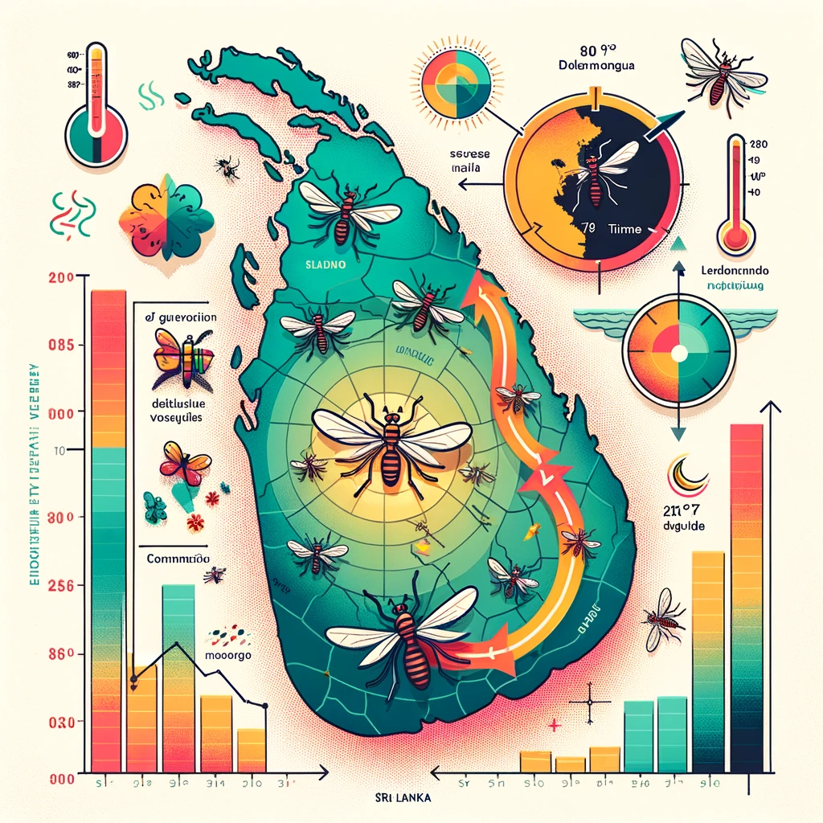

الصورة التي توضح انتشار حمى الضنك في سريلانكا نتيجة للتغير المناخي. الصورة تشمل خريطة لسريلانكا مع تمييز المناطق التي تنتشر فيها حمى الضنك، وأسهم أو تدرجات لونية تشير إلى الانتشار بمرور الوقت. تشمل الأيقونات التي تمثل بعوض حمى الضنك وأسطورة توضح تغيرات درجات الحرارة وانتشار حمى الضنك.

2 - دراسة تخص مرض لايم
2.1 دراسة حالة: شمال شرق الولايات المتحدة
- المصدر: Ogden, N. H., Radojevic, M., Wu, X., Duvvuri, V. R., Leighton, P. A., & Wu, J. (2014). "Estimated effects of projected climate change on the basic reproductive number of the Lyme disease vector Ixodes scapularis." Environmental Health Perspectives, 122(6), 631-638.

- تفاصيل الدراسة: تستعرض الدراسة تأثير التغيرات المناخية المتوقعة على انتشار القراد الناقل لمرض لايم في شمال شرق الولايات المتحدة. وجد الباحثون أن زيادة درجات الحرارة يمكن أن تؤدي إلى توسيع نطاق انتشار القراد نحو الشمال. وتوقعوا أن تكون المناطق التي لم تكن مناسبة سابقًا لنمو القراد، مثل كندا، أكثر ملاءمة بسبب ارتفاع درجات الحرارة، مما يزيد من خطر انتشار مرض لايم.

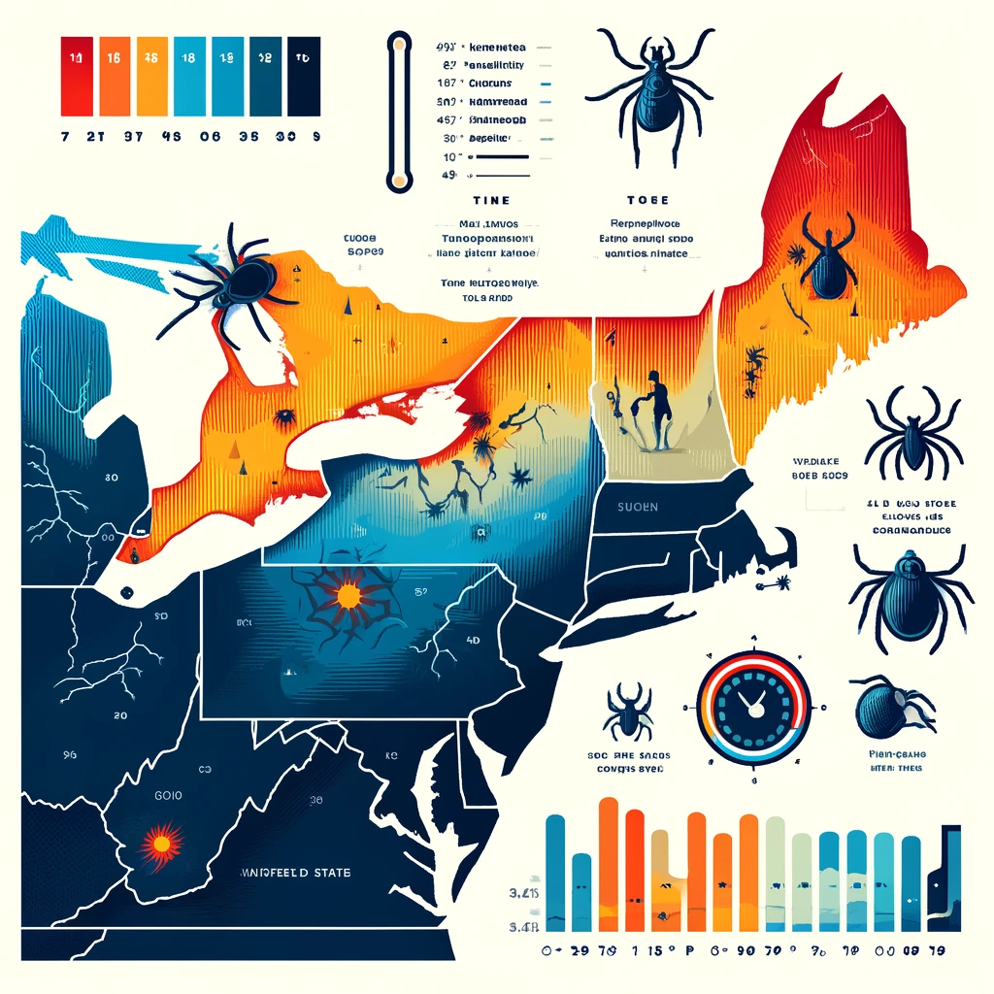
هي الصورة التي توضح انتشار مرض لايم في شمال شرق الولايات المتحدة نتيجة للتغير المناخي. الصورة تشمل خريطة لهذه المنطقة مع تمييز المناطق التي ينتشر فيها مرض لايم، وأسهم أو تدرجات لونية تشير إلى الانتشار بمرور الوقت. تشمل الأيقونات التي تمثل القراد وأسطورة توضح تغيرات درجات الحرارة وانتشار مرض لايم.
3 - دراسة تخص مرض الملاريا
3.1 دراسة حالة: منطقة الساحل الأفريقي
- المصدر: Caminade, C., Kovats, S., Rocklov, J., Tompkins, A. M., Morse, A. P., Colón-González, F. J., ... & Lloyd, S. J. (2014). "Impact of climate change on global malaria distribution." Proceedings of the National Academy of Sciences, 111(9), 3286-3291.

- تفاصيل الدراسة: تبحث الدراسة في كيفية تأثير التغيرات المناخية على توزيع الملاريا على مستوى العالم، مع التركيز على منطقة الساحل الأفريقي. أشارت النتائج إلى أن التغيرات في درجات الحرارة وهطول الأمطار يمكن أن تزيد من انتشار الملاريا في المناطق الجافة سابقًا. زيادة الأمطار وارتفاع درجات الحرارة يوفران بيئة ملائمة لتكاثر البعوض الناقل للملاريا، مما يؤدي إلى زيادة الحالات في المناطق الجديدة.

4 - دراسة تخص مرض زيكا
4.1 دراسة حالة: البرازيل خلال وباء زيكا 2015-2016
- المصدر: Li, R., Xu, L., Bjørnstad, O. N., Liu, K., Song, T., Chen, A., ... & Stenseth, N. C. (2019). "Climate-driven variation in the transmission intensity of Zika virus in South America." Proceedings of the National Academy of Sciences, 116(1), 290-295.

- تفاصيل الدراسة: هذه الدراسة تناقش كيف أثرت التغيرات المناخية على انتشار فيروس زيكا في البرازيل خلال وباء 2015-2016. وجد الباحثون أن ارتفاع درجات الحرارة وزيادة معدلات هطول الأمطار قد ساهم في زيادة نشاط البعوض الناقل للفيروس. وتشير النتائج إلى أن الفترات الحارة والرطبة تعزز من تكاثر البعوض وزيادة معدل انتشار الفيروس، مما أدى إلى تفشي واسع النطاق لزيكا في المناطق الحضرية.

5 - دراسة تخص مرض اللشمانيا
5.1 دراسة حالة: منطقة حوض البحر الأبيض المتوسط
- المصدر: Alvar, J., Vélez, I. D., Bern, C., Herrero, M., Desjeux, P., Cano, J., ... & Team, W. H. O. L. C. (2012). "Leishmaniasis worldwide and global estimates of its incidence." PLoS One, 7(5), e35671.

- تفاصيل الدراسة: تستعرض الدراسة الانتشار العالمي لداء الليشمانيا وكيف تؤثر العوامل البيئية والمناخية على انتشار هذا المرض. في منطقة حوض البحر الأبيض المتوسط، تشير الدراسة إلى أن التغيرات في درجات الحرارة وأنماط هطول الأمطار قد تؤثر على توزيع الذباب الرملي الناقل للمرض. ارتفاع درجات الحرارة وزيادة فترات الجفاف قد تساهم في توسيع نطاق انتشار الذباب الرملي، مما يزيد من خطر انتقال المرض إلى مناطق جديدة.

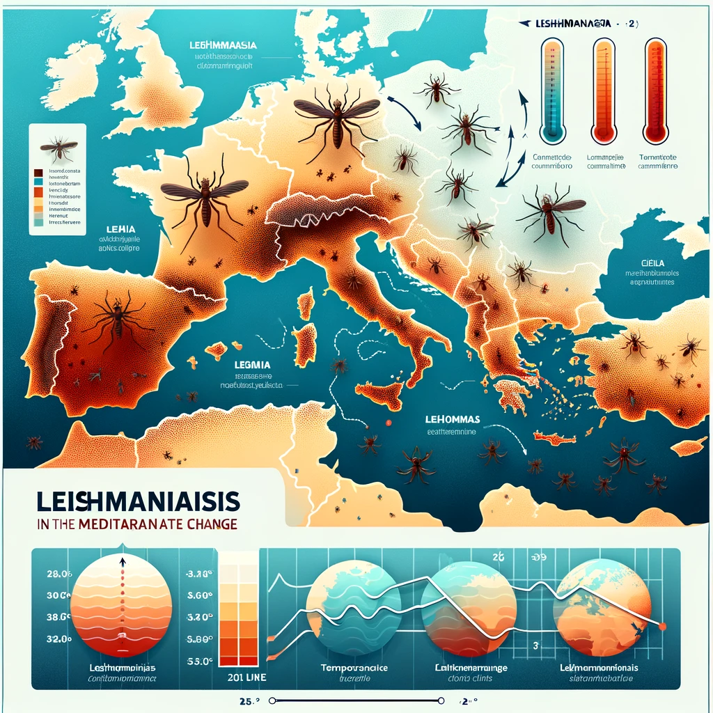
الصورة التي توضح انتشار داء الليشمانيا في منطقة حوض البحر الأبيض المتوسط نتيجة للتغير المناخي. تشمل الصورة خريطة للمنطقة مع تمييز المناطق التي ينتشر فيها داء الليشمانيا، وأسهم أو تدرجات لونية تشير إلى الانتشار بمرور الوقت. تشمل الأيقونات التي تمثل ذباب الرمل وأسطورة توضح تغيرات درجات الحرارة وانتشار داء الليشمانيا
الفصل 4

استراتيجيات التخفيف والتكيف
مقدمة
لتخفيف تأثير التغير المناخي على انتشار الحشرات والأوبئة، هناك العديد من الاستراتيجيات التي يمكن تنفيذها. يمكن تقسيم هذه الاستراتيجيات إلى نوعين رئيسيين: التخفيف (للحد من تغير المناخ نفسه) والتكيف (للتعامل مع التغيرات الناجمة عن تغير المناخ).

1 - استراتيجيات التخفيف
1.1تقليل انبعاثات الغازات الدفيئة:
  - الطاقة المتجددة: زيادة الاعتماد على مصادر الطاقة المتجددة مثل الطاقة الشمسية، وطاقة الرياح، والطاقة المائية.
  - الكفاءة الطاقية: تحسين كفاءة استخدام الطاقة في القطاعات المختلفة مثل الصناعة، والنقل، والمباني.
  - التنقل المستدام: تعزيز استخدام وسائل النقل العامة، وتشجيع استخدام السيارات الكهربائية، وركوب الدراجات، والمشي.

  - حماية الغابات واستعادة النظم البيئية:
  - إعادة التشجير: تنفيذ برامج واسعة النطاق لإعادة تشجير المناطق المتدهورة.
  - حماية الغابات الحالية: تعزيز السياسات لحماية الغابات من القطع غير القانوني وإدارة الغابات بشكل مستدام.

الصورة التوضيحية التي تعرض استراتيجيات حماية الغابات واستعادة النظم البيئية. تشمل الأقسام إعادة التشجير (زرع الأشجار)، منع إزالة الغابات (القوانين واللوائح)، حفظ التنوع البيولوجي (المناطق المحمية، ممرات الحياة البرية)، وإدارة الأراضي المستدامة (الزراعة الحراجية، الحرق المتحكم به).

1.3 الزراعة المستدامة:
  - ممارسات الزراعة الذكية مناخيًا: تحسين ممارسات الزراعة لتقليل انبعاثات الغازات الدفيئة وزيادة قدرة التربة على احتجاز الكربون.
  - الإدارة المتكاملة للمحاصيل والآفات: استخدام تقنيات مثل الزراعة المتكاملة وإدارة الآفات بطريقة مستدامة.

صورة التوضيحية التي تعرض ممارسات الزراعة المستدامة. تشمل الأقسام تدوير المحاصيل، الزراعة العضوية، الزراعة الحراجية، الحراثة الحفظية، والإدارة المتكاملة للآفات.

2 - استراتيجيات التكيف
2.1 تعزيز نظم الرصد والمراقبة:
  - نظم الإنذار المبكر: تطوير نظم الإنذار المبكر لرصد انتشار الحشرات والأوبئة، والاستجابة السريعة للتفشي.
  - البحث والمراقبة: زيادة الاستثمار في البحث والمراقبة لفهم تأثيرات التغير المناخي على الحشرات والأوبئة بشكل أفضل.

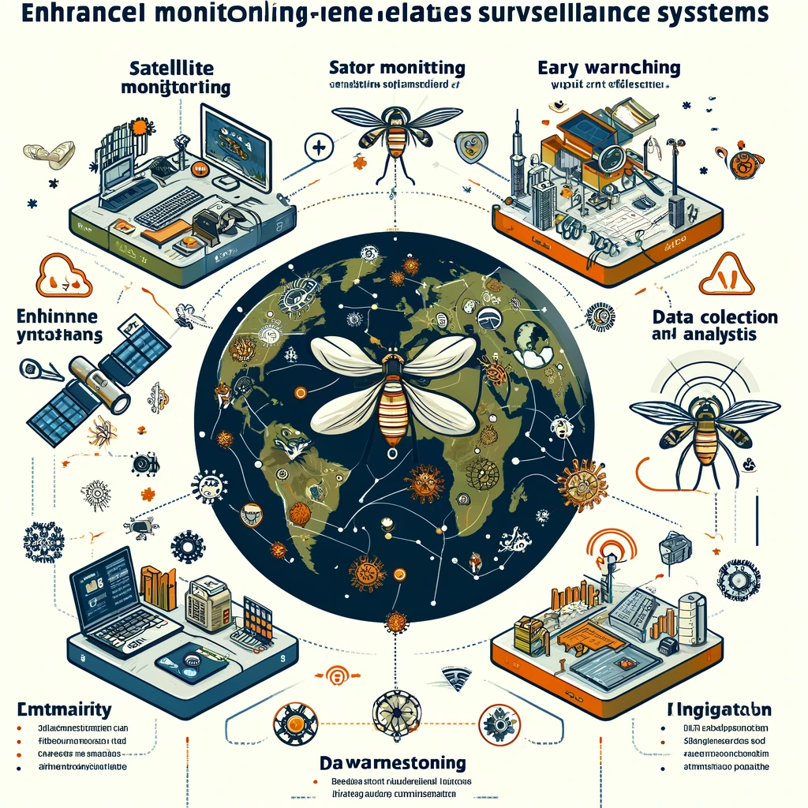
الصورة التوضيحية التي تعرض تعزيز نظم الرصد والمراقبة لتأثيرات المناخ على الأمراض المنقولة بالحشرات. تشمل الأقسام المراقبة بواسطة الأقمار الصناعية، نظم الإنذار المبكر، جمع البيانات وتحليلها، والمشاركة المجتمعية.

  - إدارة البيئات الحضرية والزراعية:
  - تحسين إدارة النفايات: ضمان إدارة النفايات بشكل فعال لتقليل مواقع تكاثر الحشرات الناقلة للأمراض.
  - البنية التحتية الصديقة للبيئة: تصميم المدن بحيث تكون صديقة للبيئة، مع مراعاة الإدارة الفعالة للمياه والصرف الصحي.

2.3 التوعية والتثقيف:
  - حملات التوعية: تنظيم حملات توعية لزيادة معرفة السكان بالتغير المناخي وتأثيراته على الصحة العامة وكيفية التعامل معها.
  - التعليم والتدريب: تضمين موضوعات التغير المناخي والصحة في المناهج التعليمية وتدريب العاملين في المجال الصحي على التكيف مع هذه التحديات.

2.4 التخطيط الصحي الاستراتيجي:
  - تعزيز النظم الصحية: تحسين البنية التحتية الصحية وزيادة قدرة النظم الصحية على التعامل مع تفشي الأمراض.
  - التطعيمات والوقاية: تطوير وتوزيع اللقاحات لمكافحة الأمراض المنقولة بالنواقل، وتعزيز برامج الوقاية مثل استخدام الناموسيات والمبيدات الحشرية الآمنة.

  - الإدارة المتكاملة للآفات:
  - التحكم البيولوجي: استخدام الأعداء الطبيعية للحشرات الضارة لتقليل أعدادها بطريقة صديقة للبيئة.
  - المبيدات الحيوية: استخدام المبيدات الحيوية التي تكون أقل ضررًا للبيئة مقارنة بالمبيدات الكيميائية التقليدية.

3- أمثلة عملية
3.1 نظام الإنذار المبكر في كينيا:
  - تم تطوير نظام إنذار مبكر لرصد انتشار الجراد الصحراوي في كينيا. يستخدم النظام تكنولوجيا الأقمار الصناعية والذكاء الاصطناعي لتحليل البيانات المناخية والتنبؤ بأماكن تكاثر الجراد.

3.2 برنامج التطعيم ضد حمى الضنك في البرازيل:
  - قامت البرازيل بتنفيذ برنامج تطعيم شامل ضد حمى الضنك، بالإضافة إلى برامج لزيادة الوعي واستخدام المبيدات الحشرية وتوزيع الناموسيات.

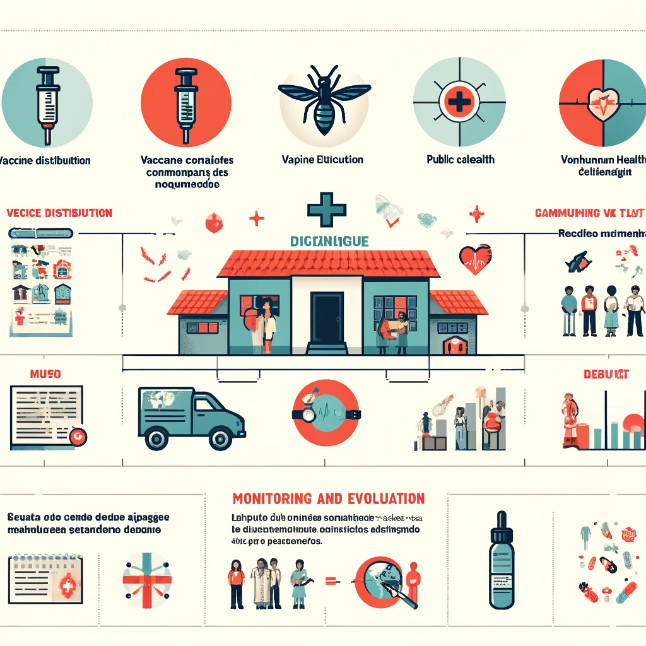
الصورة التوضيحية التي تعرض برنامج التطعيم ضد حمى الضنك في البرازيل. تشمل الأقسام توزيع اللقاحات، حملات الصحة العامة، المشاركة المجتمعية، والرصد والتقييم. تُظهر الصورة كيف يساعد برنامج التطعيم في تقليل حالات حمى الضنك.
4.3 إعادة تشجير في الهند:
  - قامت الهند بتنفيذ برامج واسعة النطاق لإعادة تشجير المناطق المتدهورة وزيادة الغطاء النباتي، مما يساهم في تقليل انبعاثات الكربون وتحسين البيئة المحلية.
بتطبيق هذه الاستراتيجيات، يمكن تخفيف تأثير التغير المناخي على انتشار الحشرات والأوبئة، وتحسين قدرة المجتمعات على التكيف مع التحديات الصحية الناجمة عن التغيرات المناخية.

المصادر:
1. نظام الإنذار المبكر في كينيا
المصادر:
- FAO. (2020). "Desert Locust Upsurge - Early Warning and Rapid Response". Food and Agriculture Organization of the United Nations. Link
- Cressman, K. (2016). "Monitoring desert locusts in the field: a primer". Journal of Applied Remote Sensing, 10(1), 016018.
2. برنامج التطعيم ضد حمى الضنك في البرازيل
المصادر:
- Ministério da Saúde (Brazil). (2020). "Plano Nacional de Controle do Aedes aegypti". Link
- Ferguson, N. M., Rodríguez-Barraquer, I., Dorigatti, I., Mier-y-Teran-Romero, L., Laydon, D. J., & Cummings, D. A. (2016). "Benefits and risks of the Sanofi-Pasteur dengue vaccine: Modeling optimal deployment". Science, 353(6293), 1033-1036.
3. إعادة تشجير في الهند
المصادر:
- Ministry of Environment, Forest and Climate Change (India). (2020). "Green India Mission". Link
- Chazdon, R. L. (2008). "Beyond deforestation: restoring forests and ecosystem services on degraded lands". Science, 320(5882), 1458-1460.
مصادر عامة عن تأثير التغير المناخي على انتشار الحشرات والأمراض:
- IPCC. (2014). "Climate Change 2014: Impacts, Adaptation, and Vulnerability". Contribution of Working Group II to the Fifth Assessment Report of the Intergovernmental Panel on Climate Change.
- Gubler, D. J. (2011). "Dengue, Urbanization and Globalization: The Unholy Trinity of the 21st Century". Tropical Medicine and Health, 39(4 Suppl), 3-11.
- Patz, J. A., Campbell-Lendrum, D., Holloway, T., & Foley, J. A. (2005). "Impact of regional climate change on human health". Nature, 438(7066), 310-317.

الفصل 5

توصيات لصناع السياسات وممارسي الصحة العامة

المقدمة:
التغير المناخي يفرض تحديات كبيرة على الصحة العامة، ويتطلب ذلك توجيه السياسات والممارسات الصحية نحو مواجهة هذه التحديات بفعالية.

توصيات لصناع السياسات:
- إدماج الصحة العامة في سياسات المناخ:
  - تطوير سياسات شاملة: تضمين الأهداف الصحية في الاستراتيجيات الوطنية للتغير المناخي.
  - تعزيز التعاون بين القطاعات: تشجيع التعاون بين قطاعات الصحة والبيئة والطاقة والزراعة لتحقيق أهداف مشتركة.
- الاستثمار في نظم الرصد والتقييم:
  - نظم الإنذار المبكر: تعزيز نظم الإنذار المبكر لرصد تفشي الأمراض المرتبطة بالتغير المناخي.
  - البحث والابتكار: دعم البحث العلمي والابتكار في مجال الصحة البيئية والمناخية.
- تعزيز البنية التحتية الصحية:
  - تحسين القدرات الصحية: زيادة التمويل لتحسين البنية التحتية الصحية، وخاصة في المناطق الأكثر تعرضًا لتأثيرات التغير المناخي.
  - تدريب العاملين في الصحة: توفير برامج تدريبية للعاملين في الصحة على كيفية التعامل مع الأمراض الناشئة نتيجة للتغير المناخي.
- تشجيع الممارسات الزراعية المستدامة:
  - دعم المزارعين: تقديم حوافز للمزارعين لاعتماد ممارسات زراعية مستدامة تقلل من انبعاثات الغازات الدفيئة.
  - إعادة التشجير: تنفيذ برامج واسعة النطاق لإعادة التشجير للمساهمة في تخفيف تغير المناخ.
- تعزيز التوعية المجتمعية:
  - حملات توعية: إطلاق حملات توعية عامة حول تأثيرات التغير المناخي على الصحة وكيفية الوقاية.
  - التعليم البيئي: إدماج التعليم البيئي في المناهج الدراسية لتعزيز الوعي بين الأجيال الجديدة.

توصيات لممارسي الصحة العامة:
- تعزيز القدرات العملية والتدريبية:
  - التدريب المستمر: تقديم دورات تدريبية منتظمة للعاملين في المجال الصحي حول كيفية التعامل مع الأمراض المرتبطة بالتغير المناخي.
  - التثقيف الصحي: تعزيز برامج التثقيف الصحي لزيادة وعي المجتمع بأهمية التكيف مع التغير المناخي.
- تطوير استراتيجيات الاستجابة السريعة:
  - خطط الطوارئ الصحية: تطوير وتنفيذ خطط طوارئ صحية للتعامل مع الفيضانات، موجات الحر، والجفاف.
  - مراقبة الأمراض: تحسين نظم المراقبة للكشف المبكر عن تفشي الأمراض الجديدة والاستجابة لها بفعالية.
- تعزيز المشاركة المجتمعية:
  - العمل مع المجتمع: العمل مع المجتمعات المحلية لتحديد وتلبية احتياجاتهم الصحية المرتبطة بالتغير المناخي.
  - الشراكات المحلية: إقامة شراكات مع المنظمات غير الحكومية والمجتمع المدني لتعزيز الجهود المشتركة في مكافحة تأثيرات التغير المناخي.
- تعزيز الوقاية والتطعيم:
  - برامج التطعيم: تعزيز برامج التطعيم ضد الأمراض التي قد تنتشر نتيجة لتغير المناخ، مثل حمى الضنك والملاريا.
  - الإجراءات الوقائية: الترويج للإجراءات الوقائية مثل استخدام الناموسيات والمبيدات الحشرية الآمنة.
- التعاون الدولي والإقليمي:
  - التعاون عبر الحدود: التعاون مع الدول المجاورة والمنظمات الدولية لمواجهة التحديات الصحية المشتركة الناتجة عن التغير المناخي.
  - تبادل المعرفة: المشاركة في المؤتمرات والندوات الدولية لتبادل الخبرات والمعرفة حول أفضل الممارسات في مجال الصحة العامة والمناخ.

ملخص ونتائج الدراسة وفق رأي الدارس:
من الواضح أن التغير المناخي له تأثيرات اقتصادية وصحية كبيرة، والتعامل معه يتطلب جهدًا جماعيًا وتحركًا سريعًا. إن لم نتخذ خطوات جادة اليوم، فإن تكاليف التعامل مع الأزمات البيئية والاجتماعية الناجمة عنه ستكون كارثية في المستقبل، التغير المناخي يعد من أخطر التحديات التي تواجه الإنسانية في العصر الحديث، ويؤثر بشكل متزايد على الأنظمة الاقتصادية والصحية والاجتماعية. من وجهة نظري كدارس لهذا الموضوع، يمكن تلخيص االحلول والخطط للتخفيف من آثار التغير المناخي في عدة نقاط:
1 - ضرورة التحرك السريع
التغير المناخي ليس مجرد مسألة بيئية، بل هو أزمة اقتصادية وصحية حقيقية. التباطؤ في اتخاذ التدابير اللازمة للتخفيف من آثاره سيؤدي إلى تكاليف باهظة تتجاوز بكثير تكاليف التكيف. الاقتصادات العالمية بحاجة إلى استثمارات عاجلة في الطاقة المتجددة والتقنيات المستدامة لتجنب الانهيارات البيئية والاقتصادية.
2 - أهمية التحول إلى اقتصاد مستدام
من الضروري أن تتبنى الحكومات والشركات سياسات تدعم الاقتصاد الأخضر. التحول إلى مصادر الطاقة النظيفة، مثل الطاقة الشمسية والرياح، والاستثمار في الزراعة المستدامة يمكن أن يحمي الاقتصادات من التدهور ويساهم في خلق فرص عمل جديدة. هذا التحول لا ينبغي أن ينظر إليه كعبء، بل كفرصة لتحفيز الابتكار والنمو.
3 - التفاوتات الاجتماعية
التغير المناخي يفاقم التفاوتات الاقتصادية والاجتماعية. الفئات الأكثر فقرًا هي الأكثر عرضة للتأثر بالتغيرات المناخية، مثل فقدان الأراضي الزراعية أو زيادة الكوارث الطبيعية. لذلك، من المهم أن تشمل السياسات المناخية دعمًا قويًا لهذه الفئات لضمان عدم تركها تواجه الأضرار وحدها.
4 - التأثيرات الصحية المتزايدة
الأثر الصحي للتغير المناخي، مثل انتشار الأمراض المنقولة بواسطة الحشرات أو زيادة حالات الإجهاد الحراري، يضع ضغطًا كبيرًا على أنظمة الصحة العامة. الاستثمارات في البنية التحتية الصحية، وزيادة التوعية المجتمعية، وتحسين أنظمة الرصد الوبائي هي أمور حيوية للحد من التأثيرات الصحية للتغير المناخي.
    - - التعاون الدولي أمر أساسي
التغير المناخي قضية عالمية تتطلب تعاونًا دوليًا مكثفًا. الدول المتقدمة، المسؤولة عن النسبة الأكبر من الانبعاثات الكربونية، يجب أن تتحمل جزءًا كبيرًا من المسؤولية من خلال تقديم الدعم التقني والمالي للدول النامية التي تواجه أضرارًا كبيرة بسبب التغيرات المناخية. سياسات المناخ لا يمكن أن تكون فعالة إلا إذا كانت تعكس روح التعاون العالمي.

المصادر:
- World Health Organization (WHO). (2018). "Climate change and health monitoring framework". Link
- Centers for Disease Control and Prevention (CDC). (2016). "Climate and Health Strategic Plan". Link
- United Nations Framework Convention on Climate Change (UNFCCC). (2015). "Paris Agreement". Link
- United Nations Educational, Scientific and Cultural Organization (UNESCO). (2017). "Education for Sustainable Development Goals: Learning Objectives". Link


MIDOCEAN UNIVERSITY
College of Management
Master of Risk Management

Climate change risks and their economic and health impacts

Prepared by: Sami Saleh Al-Hajri

Supervised by: Dr. Asmaa Abu Anza

2024

